INFORMASJON FRA STYRE
MARS 2017

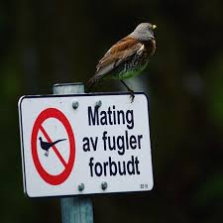

Mating av fugler:
Det henstilles til beboer om ikke å legge fuglemat rett på bakken eller på terrassen, dette trekker til seg uønskede dyr som mus og rotter.

Oppbevaring i kjellerganger:
Styret minner om at det ikke er tillat å oppbevare ting i kjellerganger, ting som ikke blir tatt bort, blir fjernet og kastet av vaktmester.

Parkering på gangvei:
Vi minner om at parkering på gangvei, er kun til av og pålessing, biler som blir stående over tid kan bli bøtelagt.

Sykkel utlevering:
Det blir utlevering av sykler to dager i april, dato og tid kommer på oppslag i april.

Generalforsamling:
Vi minner om generalforsamling på Vestli skole torsdag 23. mars kl 18.00

